

«Автоматизация работы компании АОО Украшения»

АО Украшения

РУКОВОДСТВО ПОЛЬЗОВАТЕЛЯ

|  |  |
| --- | --- |
| **Разработчик** |  |
| **Группа** | **ПР-30** |
| **ФИО** | **Орехов Никита Евгеньевич** |

Содержание

1 Введение 3

1.1 Область применения 3

1.2 Краткое описание возможностей 3

1.3 Уровень подготовки пользователя 3

1.4 Перечень эксплуатационной документации, с которыми необходимо ознакомиться пользователю 4

2 Назначение и условия применения 5

2.1 Виды деятельности, функции, для автоматизации которых предназначено данное средство автоматизации 5

3 Подготовка к работе 6

3.1 Состав и содержание дистрибутивного носителя данных 6

3.2 Порядок загрузки данных и программ 6

3.3 Порядок проверки работоспособности 6

4 Описание операций 7

4.1 Условия выполнения операции 7

4.2 Подготовительные действия 7

4.3 Заключительные действия 7

4.4 Ресурсы, расходуемые на операцию 7

4.5 Вход в систему 8

4.6 Добавление пользователей системы 8

4.7 Добавление заказов. 10

5 Аварийные ситуации 12

5.1 Действия в случае несоблюдения условий выполнения технологического процесса, в том числе при длительных отказах технических средств 12

5.2 Действия в случаях обнаружении несанкционированного вмешательства в данные 12

6 Рекомендации к освоению 13

Перечень принятых сокращений 14

1. Введение
   1. Область применения

Пользовательский интерфейс обеспечивает

информационную поддержку деятельности оператора администратора, менеджера и пользователя при выполнении следующих операций:

* Регистрации поставщиков услуг,
* Формирование отчетности для поставщиков услуг.
  1. Краткое описание возможностей

БД обеспечивает выполнение следующих основных функций:

* регистрация пользователей системы;
* ведение перечня поставщиков услуг;
* формирование отчетности для поставщиков услуг.
* авторизация пользователей
* Просмотр и редактирование информации о товарах
* Формирование заявок по закупкам
* Разделение ролей
  1. Уровень подготовки пользователя

Для эксплуатации «Украшения» определены следующие роли:

* Неавторизированный клиент
* Авторизированный клиент
* Менеджер
* Администратор

Администратор должен:

1. Иметь общие сведения о системе и ее назначении;
2. Владеть информацией об объеме эксплуатационной документации;
3. Владеть информацией о работе в интерфейсе;
4. Осуществлять ведение справочников;
5. Обеспечивать поддержку взаимодействия с внешними участниками (обмен данными, регистрация обращений);
6. Формировать аналитическую отчетность в АРМ УНП.
   1. Перечень эксплуатационной документации, с которыми необходимо ознакомиться пользователю
7. Инструкция по установке системы;
8. Руководство администратора системы;
9. Руководство по техническому обслуживанию системы;
10. Руководство пользователя системы (настоящий документ).
11. Назначение и условия применения

Назначение системы предназначена для осуществления информационной

поддержки ведения реестра поставщиков услуг.

Система позволяет:

* обеспечить взаимодействие с информационными системами поставщиков услуг;
* повысить эффективность контроля и анализа процесса предоставления услуг и фактов оплаты оказанных услуг.

Условия применения системы может эксплуатироваться и выполнять заданные функции при соблюдении требований предъявляемых к техническому, системному и прикладному программному обеспечению.

* 1. Виды деятельности, функции, для автоматизации которых предназначено данное средство автоматизации
* Отображение данных, считываемых с объекта автоматизации в реальном времени;
* Создание и редактирование данных в системе;
* Создание и редактирование связей;
* Отображение сообщение об аварийных ситуациях
* Предоставление возможности администратору редактировать базу данных

1. Подготовка к работе
   1. Состав и содержание дистрибутивного носителя данных

Дистрибутив передаётся заказчику в виде zip-архива. Состав дистрибутива приведен в документе «Инструкция по установке Системы».

* 1. Порядок загрузки данных и программ

Полученный zip-архив необходимо распаковать и запустить скрипт установки: в зависимости от уровня доступа текущего пользователя систем, может потребоваться получение прав администратора. Для установки системы необходимо перейти в папку со скриптом установки и запустить скрипт установки

* 1. Порядок проверки работоспособности

Проверка работоспособности АРМ УНП осуществляется путем

выполнения операций, описанных в разделе 4 настоящего документа.

1. Описание операций

В данном разделе приводится описание всех операций, существующих в системе.

Таблица 1. Роли и права доступа к данным и операциям

|  |  |  |
| --- | --- | --- |
| **Роль** | **Доступные пункты меню** | **Доступные операции** |
| Администратор | Администраторы поставщиков | Просмотр  Добавление  Редактирование |
| Регистрация пользователей | Просмотр |
| Операционные отчеты | Формирование отчетов |
| Сервисные отчеты | Формирование отчетов |
| Выход | Выход из системы |

4.1 Условия выполнения операции

Система установлена и успешно функционирует.

* 1. Подготовительные действия

Отсутствуют.

* 1. Заключительные действия

После начальной настройки структуры, можно приступать к пользованию системы.

* 1. Ресурсы, расходуемые на операцию

Отсутствуют.

* 1. Вход в систему

Для входа в пользовательский интерфейс системы необходимо открыть приложение. (см. Рисунок 1).

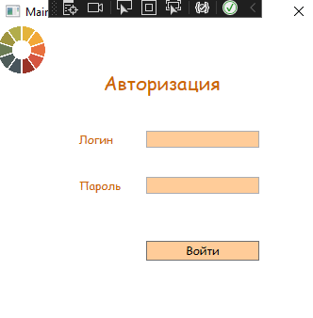

*Рисунок 1 Авторизация в системе*

Для получения прав доступа к системе необходимо предварительно обратиться к администратору.

Для доступа к данным необходимо выполнить авторизацию: указать логин и пароль, а затем нажать кнопку «Войти».

Пользователь имеет 3 попытки для корректного входа в систему. Если

ошибочный пароль введен более 3 раз, то доступ к системе для этого пользователя блокируется и ему необходимо обратиться к администратору.

* 1. Добавление пользователей системы

Регистрация пользователей системы доступна пользователю с ролью

Администратор. Администратор имеет право назначать пользователям роли:

Администратор и Менеджер. Менеджеру список пользователей доступен для просмотра.

Для создания записи о пользователе модуля необходимо войти в пункт меню «Пользователи» (см. Рисунок 2) и нажать кнопку «Добавить».

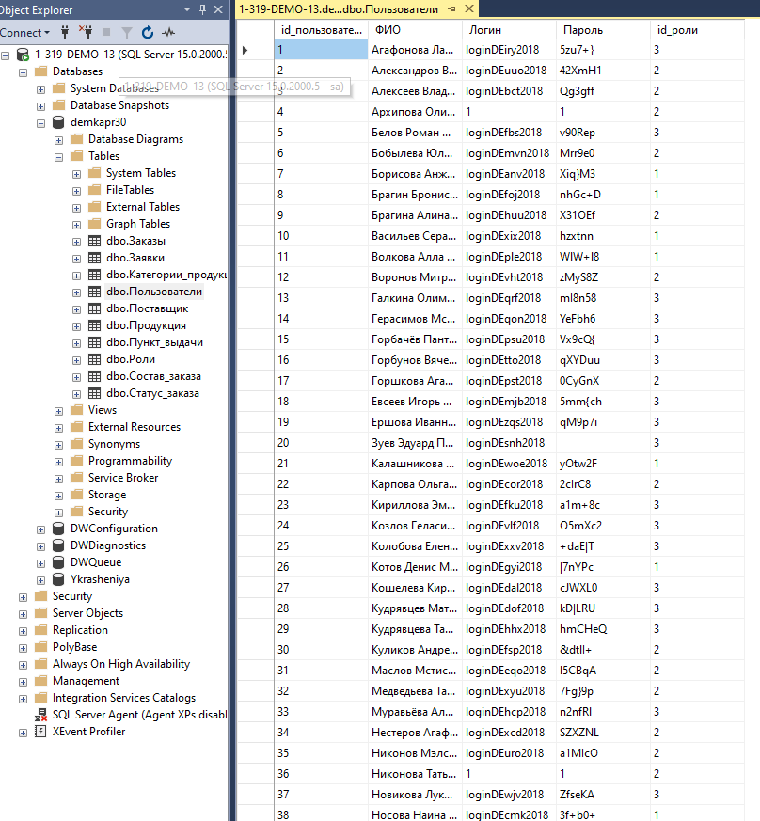

*Рисунок 2 Добавление пользователей*

Необходимо заполнить поля:

* Логин;
* Пароль;
* Фамилия;
* Имя;
* Отчество;
* Роль;

Для сохранения данных необходимо нажать кнопку «Ок».

Если сохранение данных не требуется, то следует нажать кнопку «Отмена».

* 1. Добавление заказов.

Добавление и редактирование заказов в системе доступна пользователю с ролью Администратор:

Администратор и Менеджер. Менеджеру список список заказов доступен для просмотра.

Для создания записи о пользователе модуля необходимо войти в пункт меню «Заказы» (см. Рисунок 2) и нажать кнопку «Добавить». 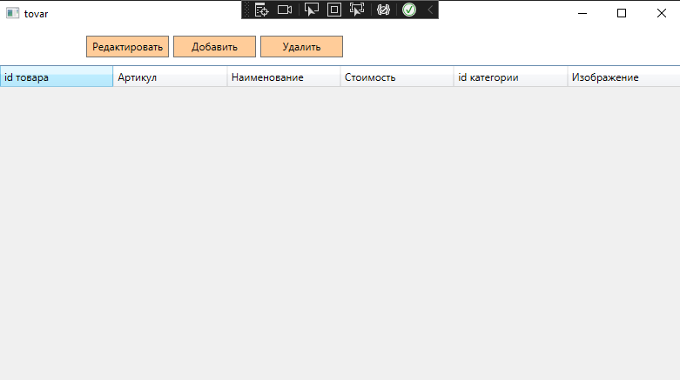

*Рисунок 3 Добавление и редактирование заказов*

Поставщики услуг – наименование поставщика услуг, по которому формируется отчет. Значение параметра выбирается из выпадающего списка.

Необходимо заполнить поля:

* Id_категории
* Артикул
* Наименование
* Id_товара
* Стоимость
* Изображение

Для сохранения данных необходимо нажать кнопку «Ок».

Если сохранение данных не требуется, то следует нажать кнопку «Отмена».

1. Аварийные ситуации
   1. Действия в случае несоблюдения условий выполнения технологического процесса, в том числе при длительных отказах технических средств

При сбое в работе аппаратуры, восстановление нормальной работы системы должно производиться после перезагрузки операционной системы

* 1. Действия в случаях обнаружении несанкционированного вмешательства в данные

При неверных действиях пользователей, неверных форматах или недопустимых значениях входных данных, система выдаёт пользователю соответствующие сообщения, после чего возвращается в рабочее состояние, предшествовавшее неверной, либо недопустимой, команде или некорректному вводу данных.

|  |  |
| --- | --- |
| **Описание ошибки** | **Рекомендации по устранению** |
| Неправильная пара логин-пароль | Указать правильный логин. |
| Неправильная пара логин-пароль.  Осталось попыток входа: N | Указать правильный пароль |
| Превышено максимальное  количество попыток входа. Ваш  аккаунт заблокирован! | Обратиться к администратору |

1. Рекомендации к освоению

* Изучить “Руководство пользователя”
* Следить за обновлениями документации и программного обеспечения.
* Создание нескольких копий документов.
* При необходимости изучить на начальном уровне работу в среде разработки данного продукта.

Перечень принятых сокращений

|  |  |
| --- | --- |
|  | БД - База данных  АРМ - Автоматизированное рабочее место  ИС - Информационная Система  Система - Подсистема «Учет начислений и платежей»  (ИС УНП)  УИИС - Уникальный идентификатор информационной системы  ИНН - Идентификационный номер налогоплательщика  КПП - Код причины постановки на учет  ОГРН - Основной государственный регистрационный номер |
|  |  |
|  |  |
|  |  |
|  |  |
|  |  |
|  |  |

|  |  |  |  |  |  |  |  |  |  |
| --- | --- | --- | --- | --- | --- | --- | --- | --- | --- |
| **Лист регистрации изменений** | | | | | | | | | |
| *Изм.* | *Номера листов (страниц)* | | | | *Всего листов (страниц) в доку-менте* | *Номер доку-мента* | *Входящий номер сопроводи-тельного документа и дата* | *Подпись* | *Дата* |
| *изменен-ных* | *заменен-ных* | *новых* | *аннулиро-ванных* |
|  |  |  |  |  |  |  |  |  |  |
|  |  |  |  |  |  |  |  |  |  |
|  |  |  |  |  |  |  |  |  |  |
|  |  |  |  |  |  |  |  |  |  |
|  |  |  |  |  |  |  |  |  |  |
|  |  |  |  |  |  |  |  |  |  |
|  |  |  |  |  |  |  |  |  |  |
|  |  |  |  |  |  |  |  |  |  |
|  |  |  |  |  |  |  |  |  |  |
|  |  |  |  |  |  |  |  |  |  |
|  |  |  |  |  |  |  |  |  |  |
|  |  |  |  |  |  |  |  |  |  |
|  |  |  |  |  |  |  |  |  |  |
|  |  |  |  |  |  |  |  |  |  |
|  |  |  |  |  |  |  |  |  |  |
|  |  |  |  |  |  |  |  |  |  |
|  |  |  |  |  |  |  |  |  |  |
|  |  |  |  |  |  |  |  |  |  |
|  |  |  |  |  |  |  |  |  |  |
|  |  |  |  |  |  |  |  |  |  |
|  |  |  |  |  |  |  |  |  |  |
|  |  |  |  |  |  |  |  |  |  |
|  |  |  |  |  |  |  |  |  |  |
|  |  |  |  |  |  |  |  |  |  |
|  |  |  |  |  |  |  |  |  |  |
|  |  |  |  |  |  |  |  |  |  |